За да направите branch, следвайте стъпките по-долу.

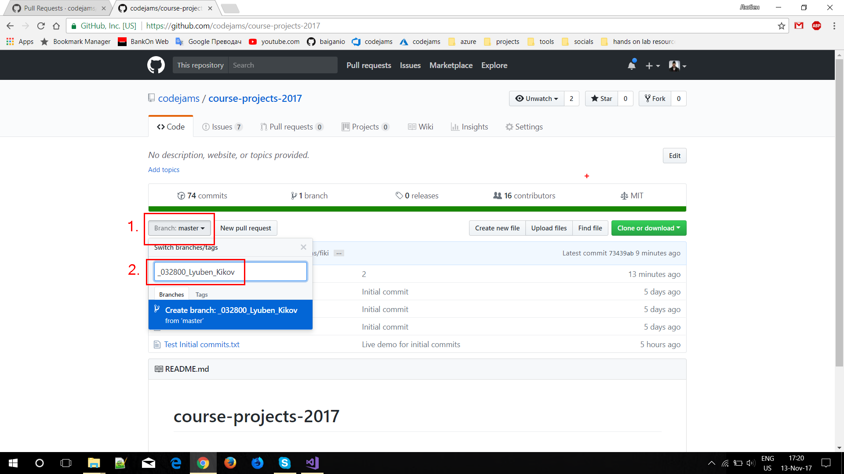

Ако всичко е ОК, би трябвало GitHub да прехвълни директно към току що създадения branch.

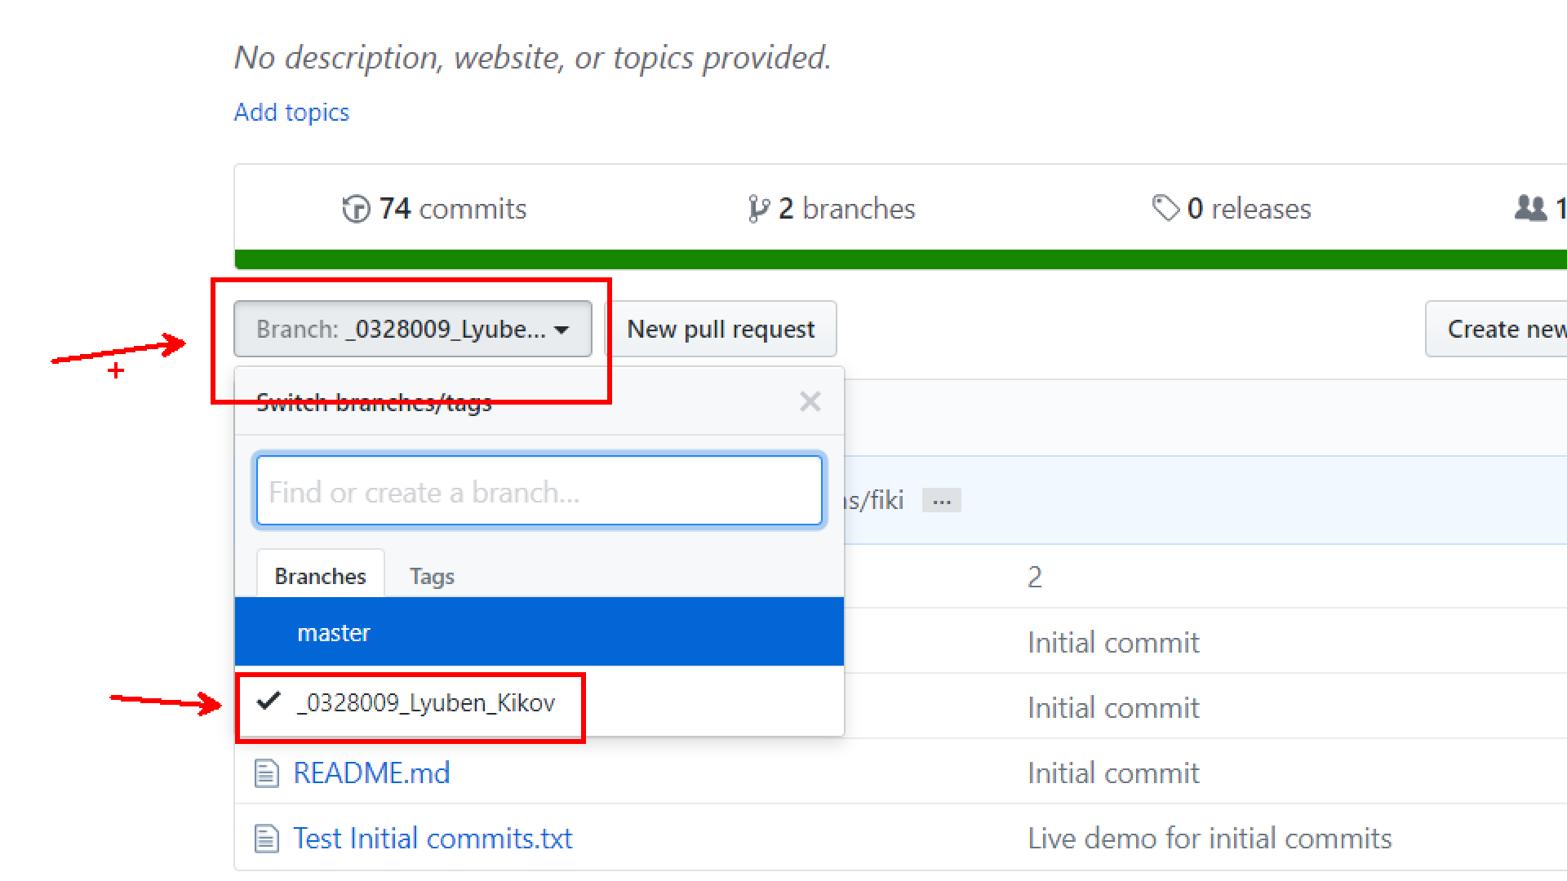

Във Visual Studio се уверете, че сочите към master branch- а за сега. Търси се Sync, т. като искаме всички промени, които са на сървъра. 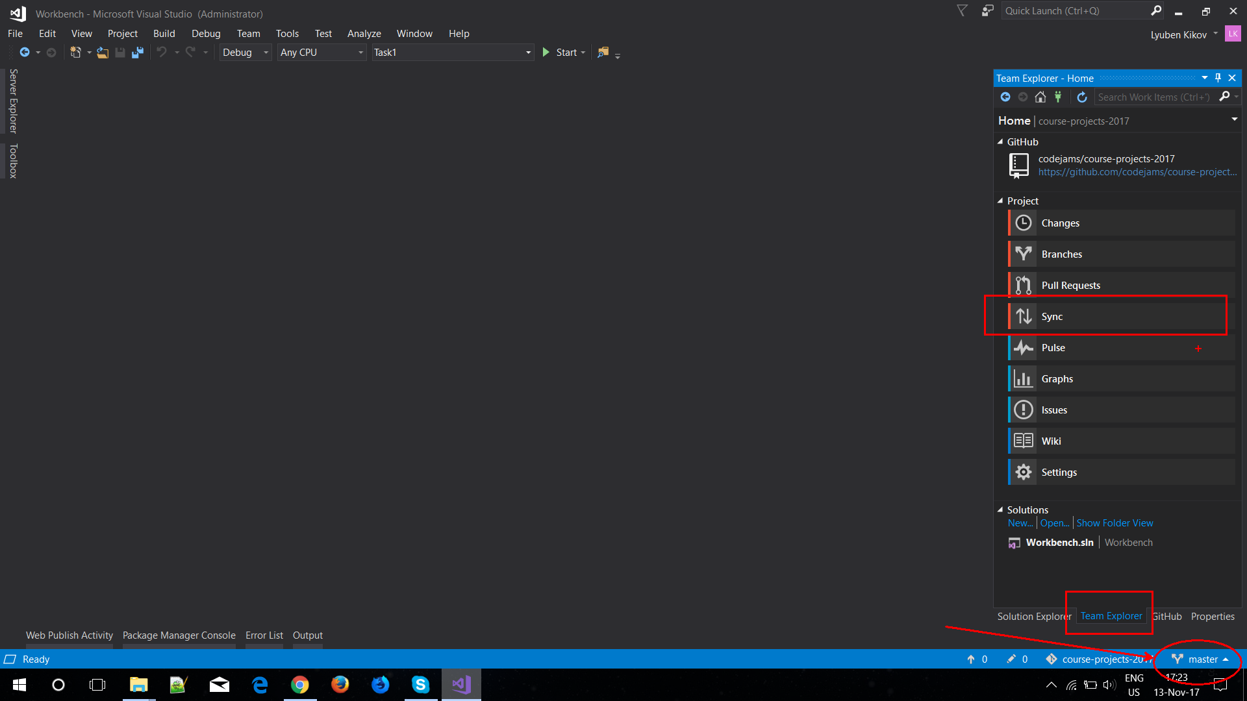

Дърпаме всичко от сървъра, включително и току що създадения branch. Т.е. последна стабилна версия на проекта (намираща се на GitHub сървъра) синхронизираме с тази, която имаме локано на нашата машина.

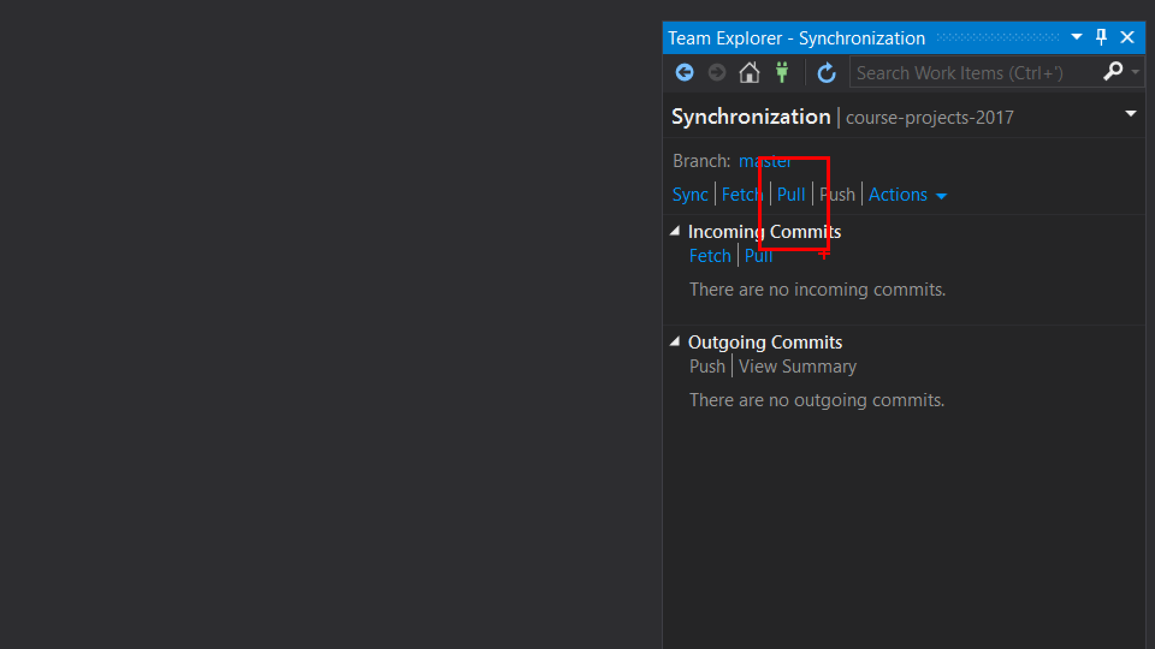

След като Visual Studio изведе съобщение, че сме up-to-date, отново към Team Explorer, където търсим Branches. От там ще си създадем локално копие на новосъздадения branch.

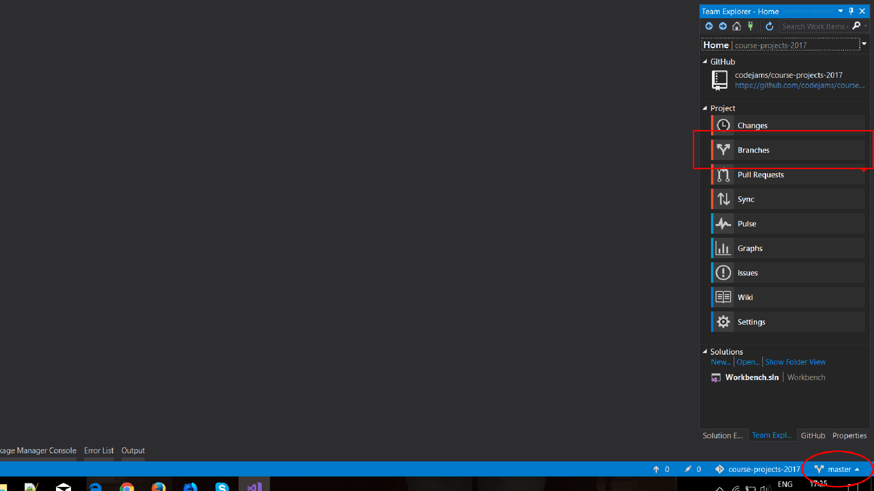

Ако всичко е ОК, би трябвало в remotes/origin (Visual Studio след pull-a, който направихме, вече знае, че на сървъра има нов branch и тук го показва като предложение). Идеята в тази стъпка е да си направим branch локално, за да може да работим върху него.

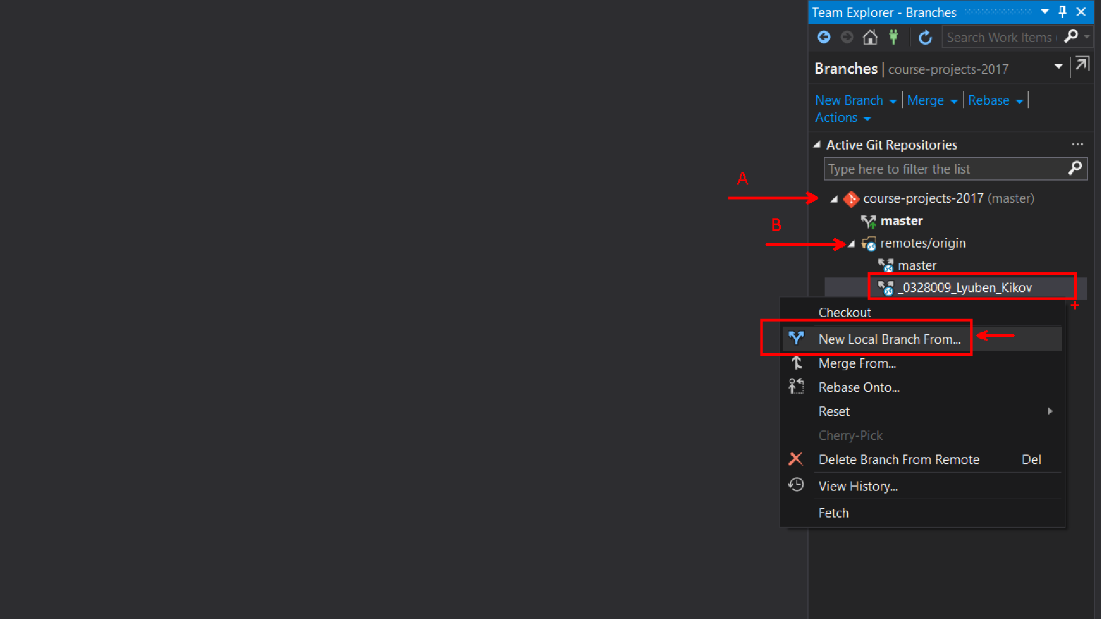

Преди да създадем branch – картинката би трябвало да изглежда така. Уверете се, че не изпускте нещо.

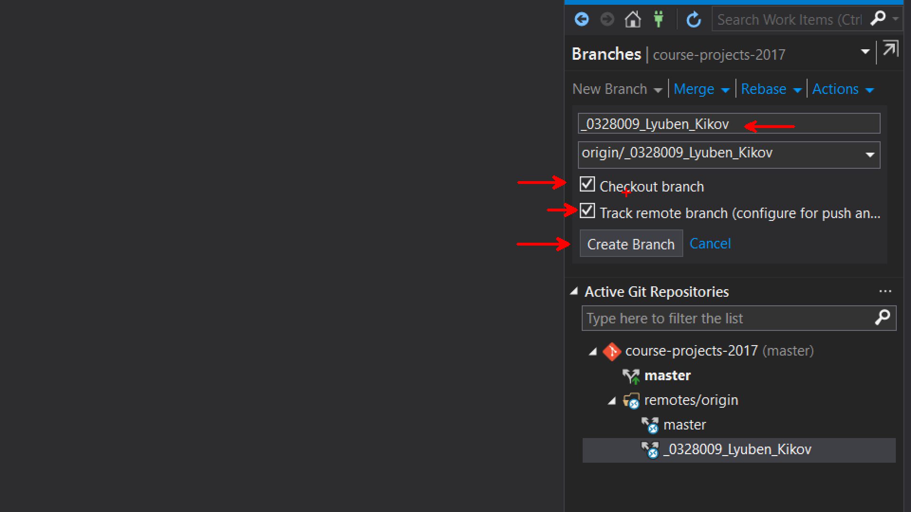

Ако стъпката мине успешно, би трябвало да виждте вече създадения бранч и Visual Studio автоматично трябва да превключи към него. След тази стъпка вече имаме локално две копия на проекта: master и _0328009_Lyuben_Kikov.

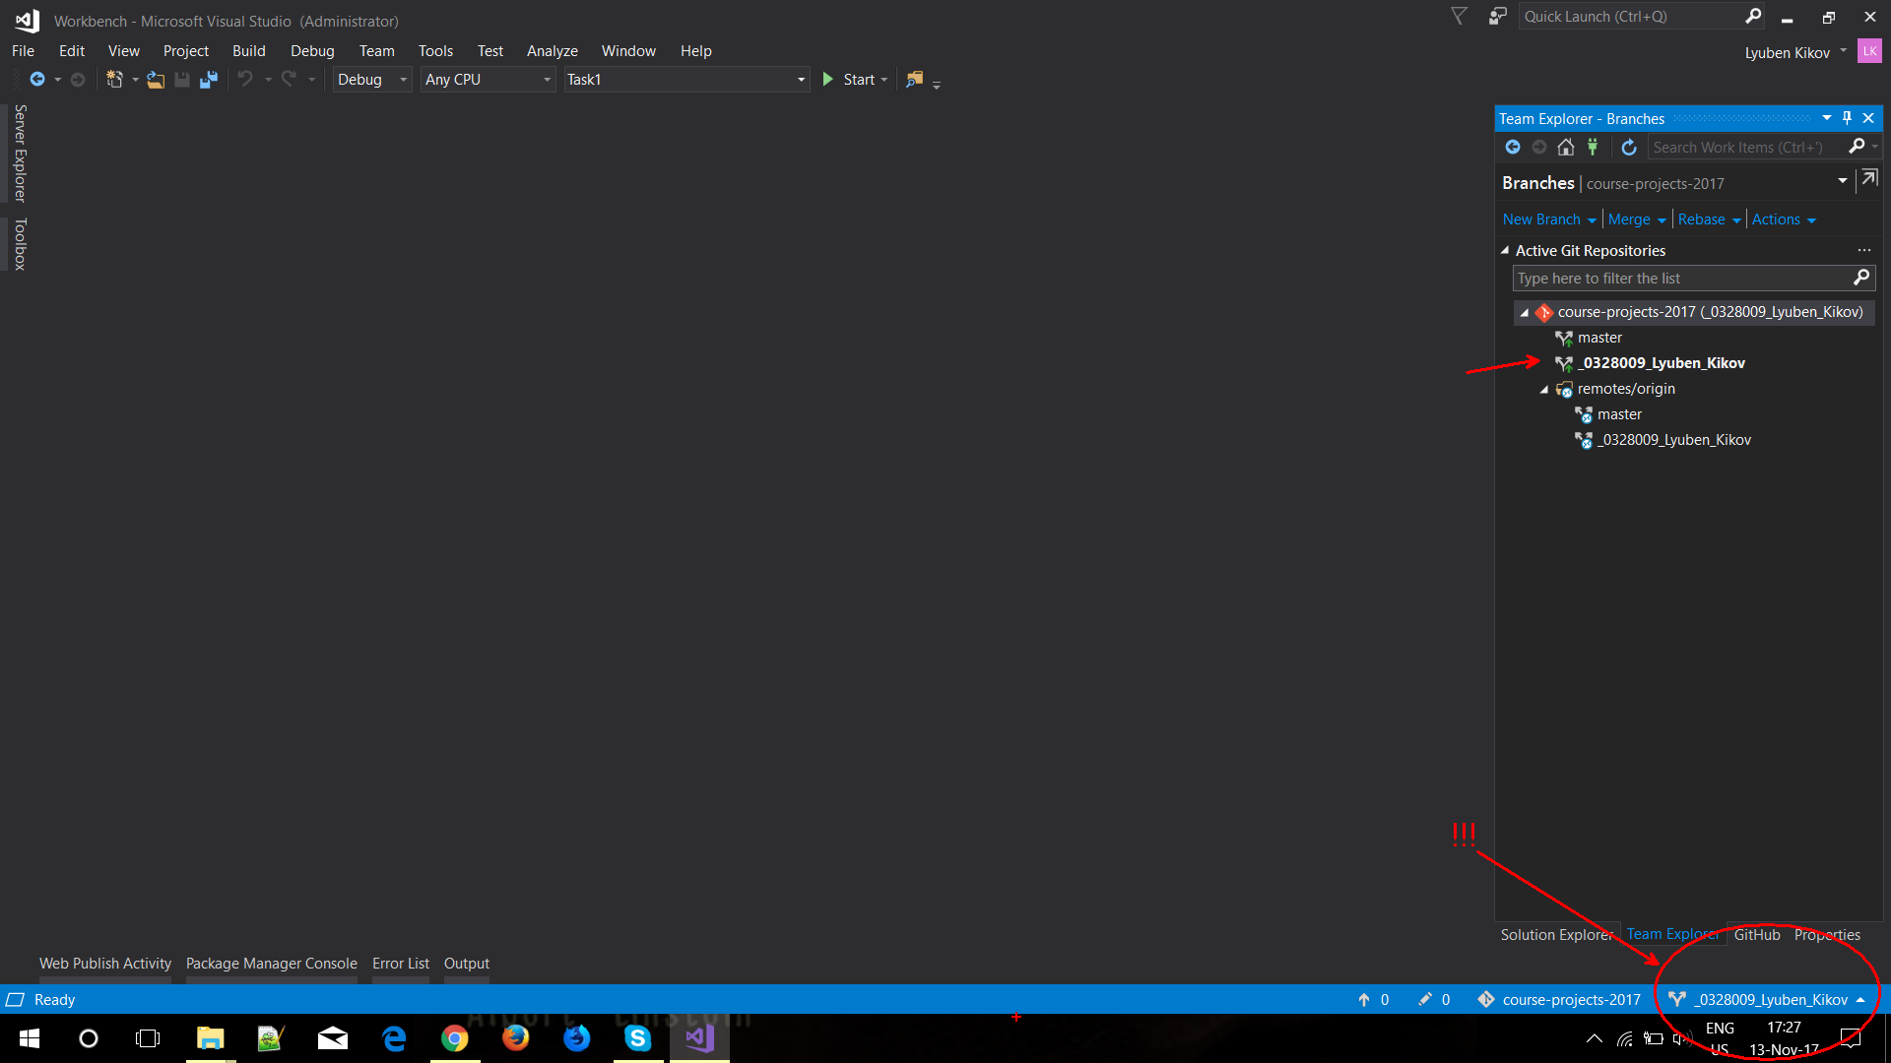

С цел по-бързо тестване - просто добавяте нещо и push- вате нагоре. Следете дали сте в новосъздадения branch.

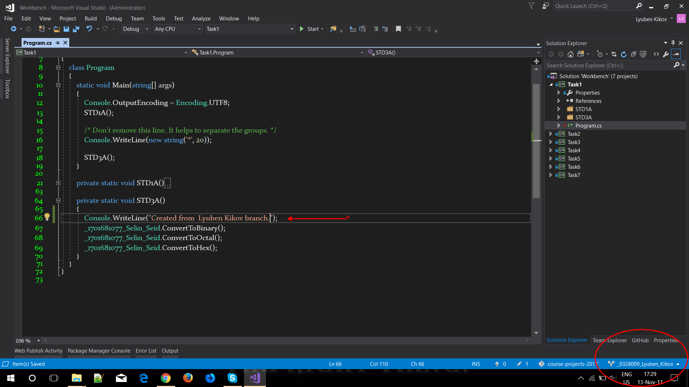

Уверете се, че в GitHub, в новосъздадения branch промените са отразени, а в master – не.

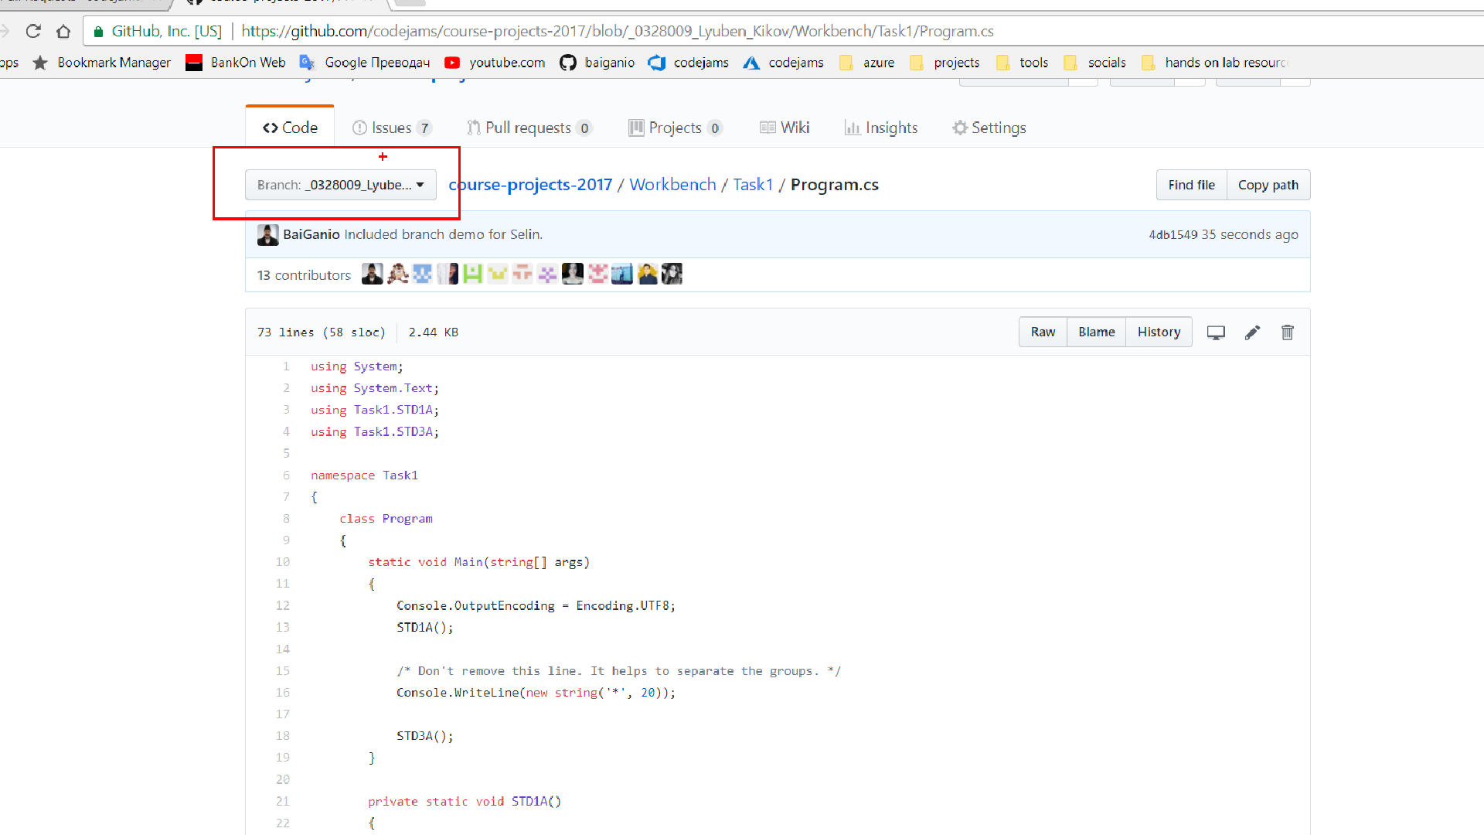

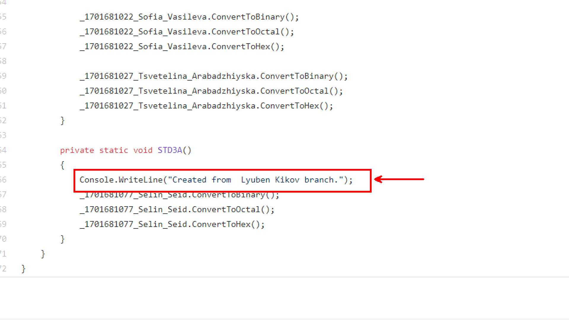

Ако сте успели да стигнете до тук без препятствия – обратно към Visual Studio. Там вече искаме да направим един Pull-request към master, т.е. да синхринизираме master с промените от нашия бранч.

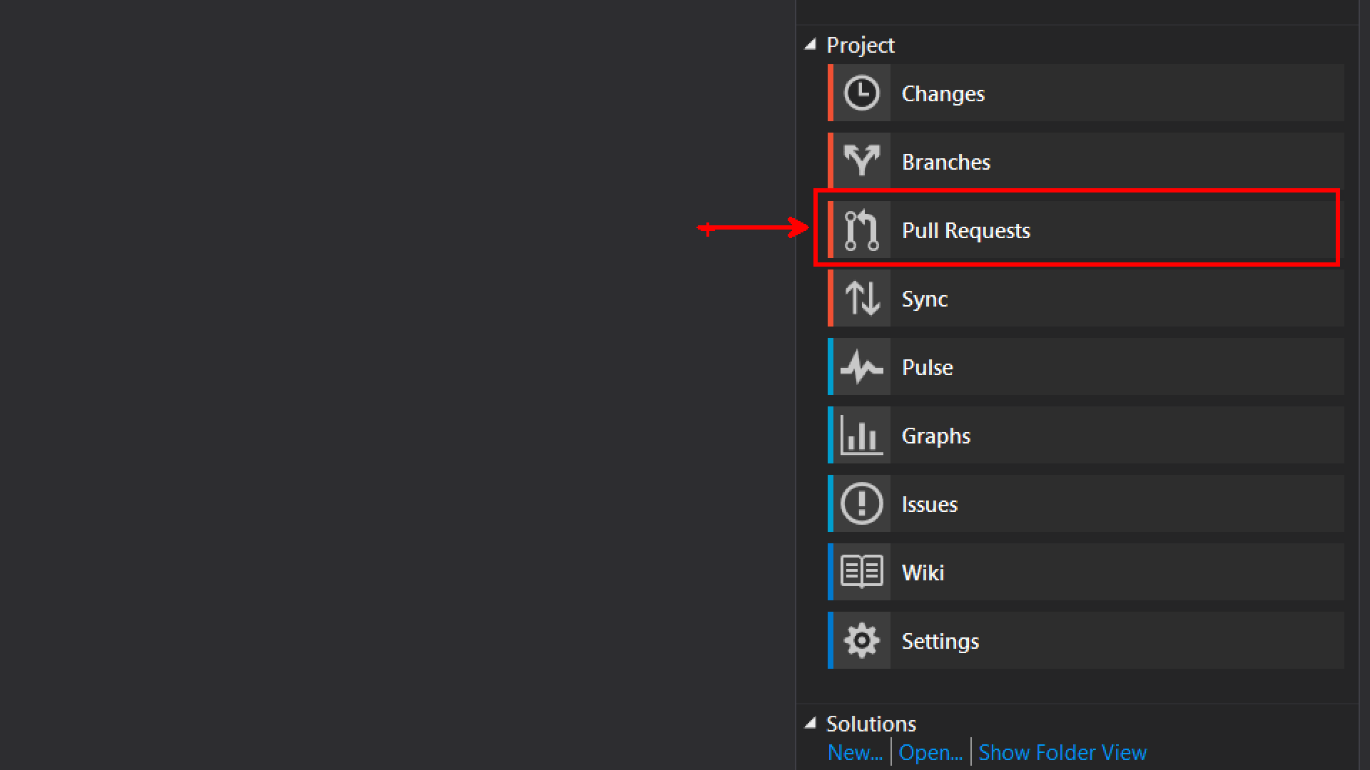

Може да ви поиска да се логнете с GitHub акаунт. Следвайте стъпките по-долу.

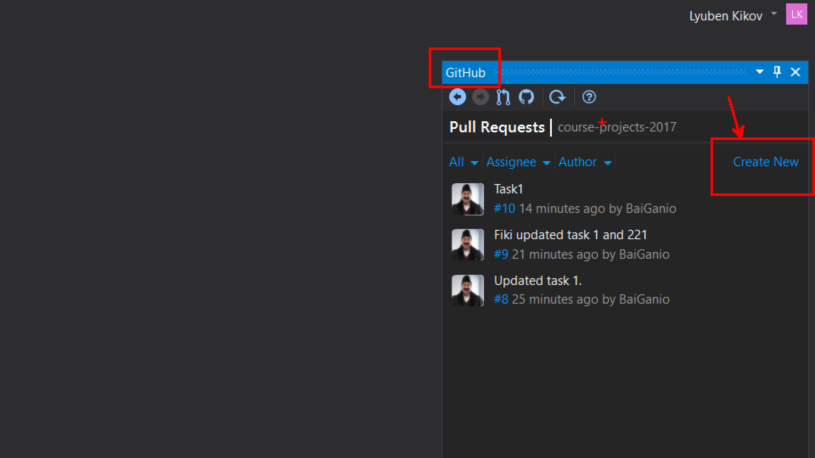

Не забравяйте за описателни съобщения.

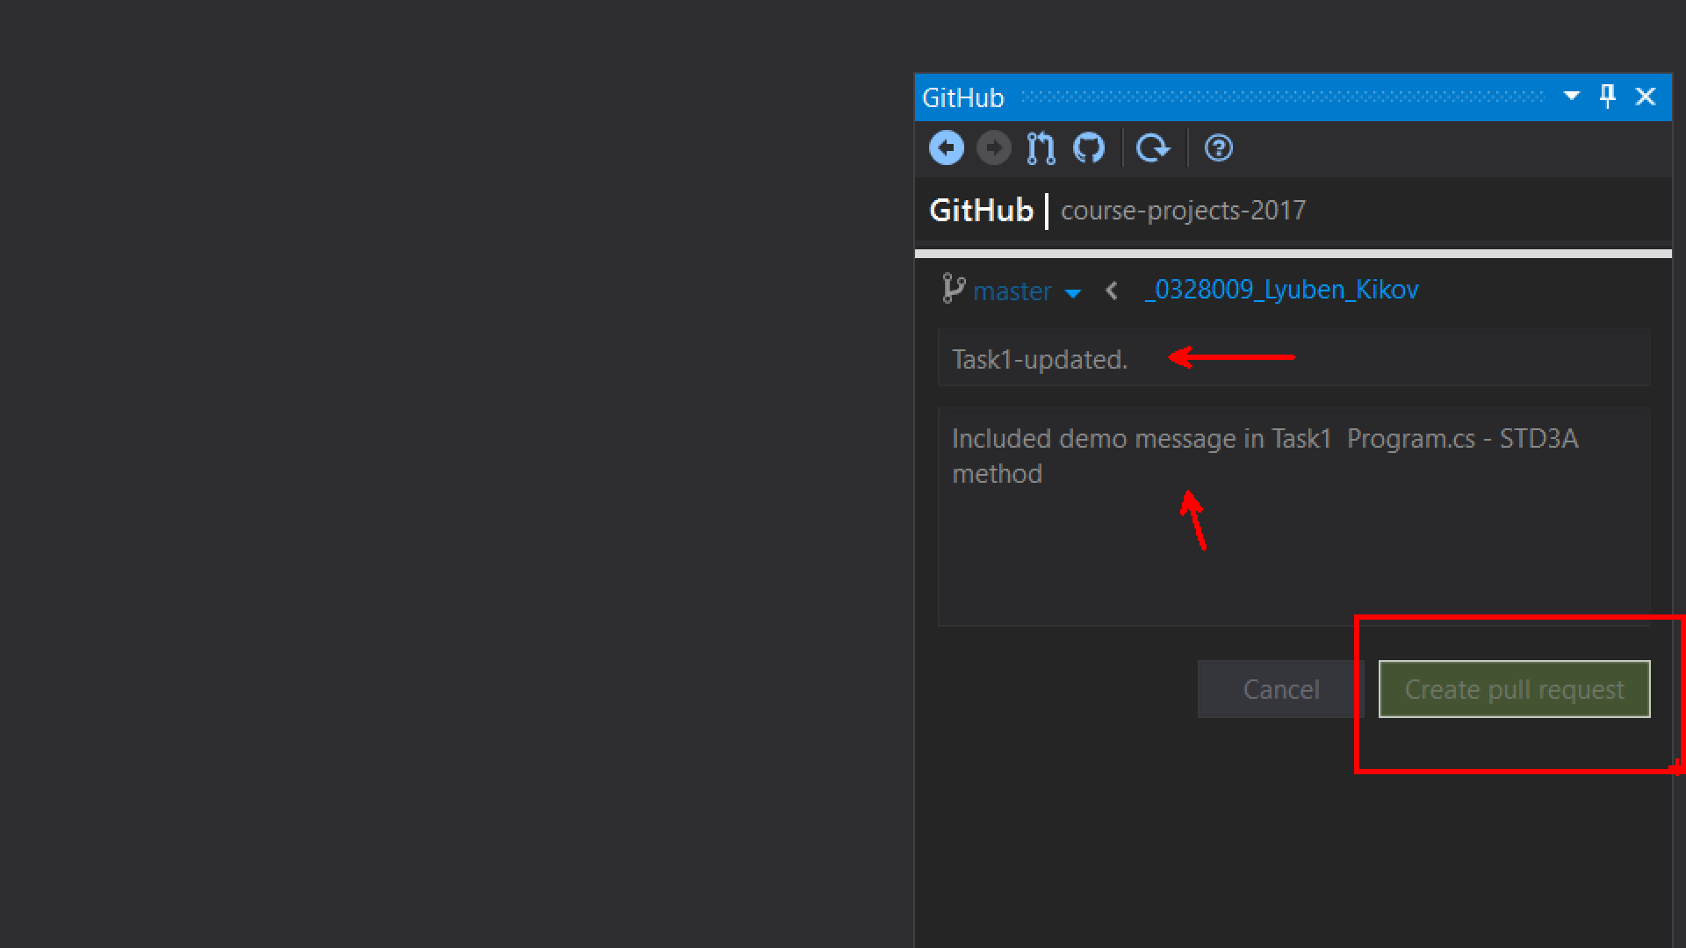

При успешен pull-request би трябвало да видите следното съобщение.

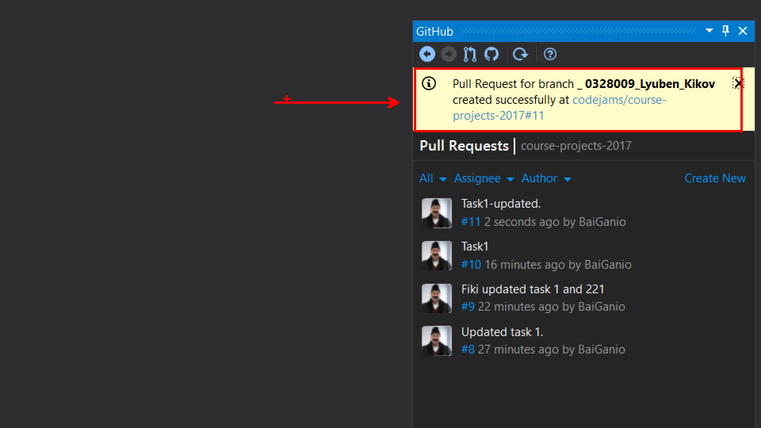

Обратно в GitHub - проверете дали pull-request-а е отразен и на сървъра.

